**Дата:** 10.05.2022. **Клас:** 4 – Б  **Вчитель:** Половинкина О.А.

**Урок:** я досліджую світ.

**Тема: Вчимося володіти собою.**

**Мета**: мати уявлення про неповторність кожної людини (зовнішність, поведінка, здібності, характер); пояснювати можливості людини; значення знань, освіти, працелюбства в досягненні успіхів і спілкуванні; мати уявлення і виявляти практично турботу про своє оточення, про довкілля та культурну спадщину; цікавитися історією і культурою свого краю; накопичувати відповідну інформацію; формувати позитивне ставлення до навчання; виховувати дружні стосунки в класі, доброзичливе ставлення до учнів школи; розвивати увагу, мислення, мовлення.

**Обладнання**: презентація.

**Хід уроку**

**І. Організація класу.**

1*.* Організація класу.

2. Фенологічні спостереження.

**ІІ. Актуалізація опорних знань.**

1. Пригадуємо.

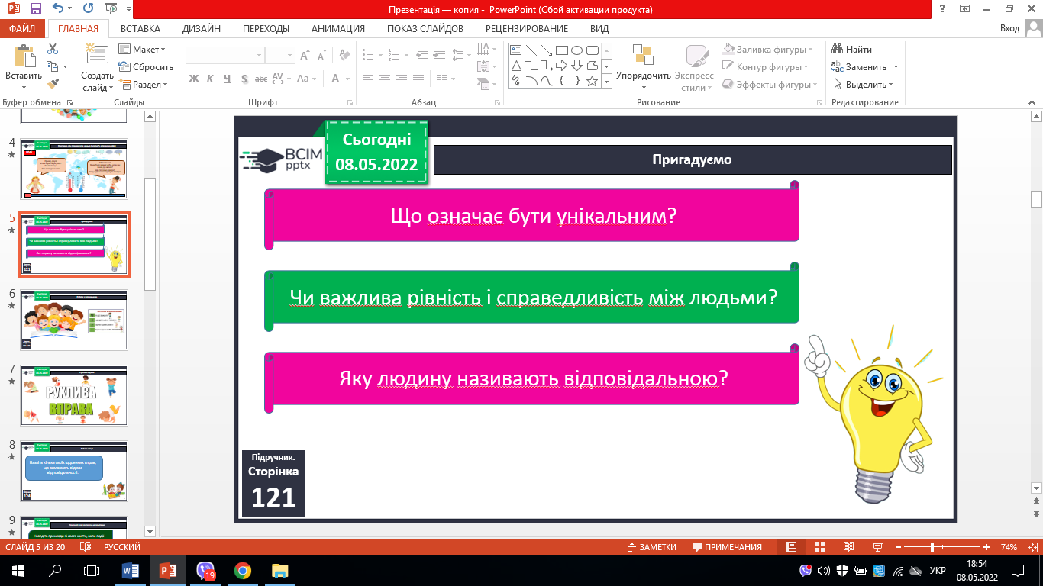

**ІІІ. Вивчення нового матеріалу.**

1.Робота з підручником с. 123 – 126.

2. Робота в парі.

- Назвіть кілька своїх щоденних справ, що вимагають від вас відповідальності.

3. Поміркуй і дай відповідь на запитання.

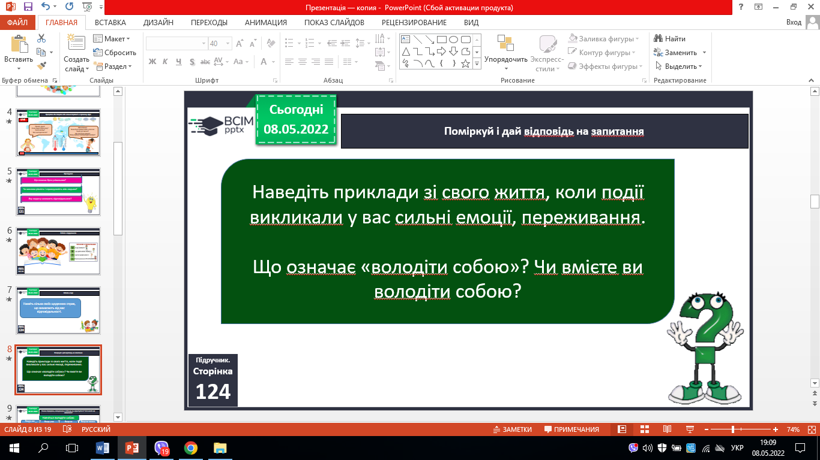

4. Якими порадами, наведеними в таблиці, ви користуєтеся? Чого маєте ще навчитися?

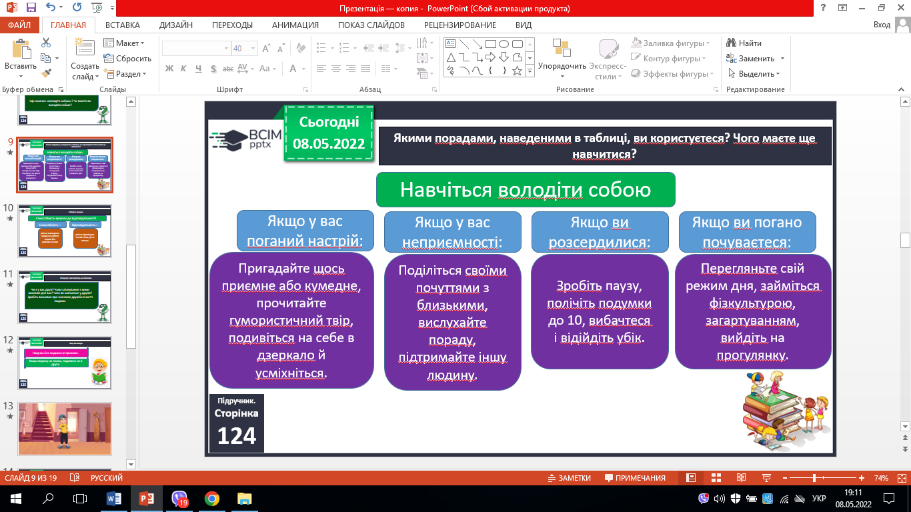

5. Робота зі схемою.

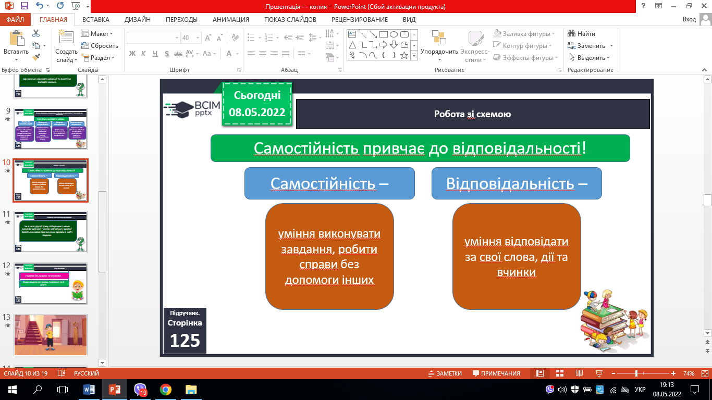

6. Поміркуй і дай відповідь на запитання.

*- Чи є у вас друзі? Чому спілкування з ними важливе для вас? Чого ви навчилися у друзів? Зробіть висновок про значення дружби в житті людини.*

7. Чому так кажуть.

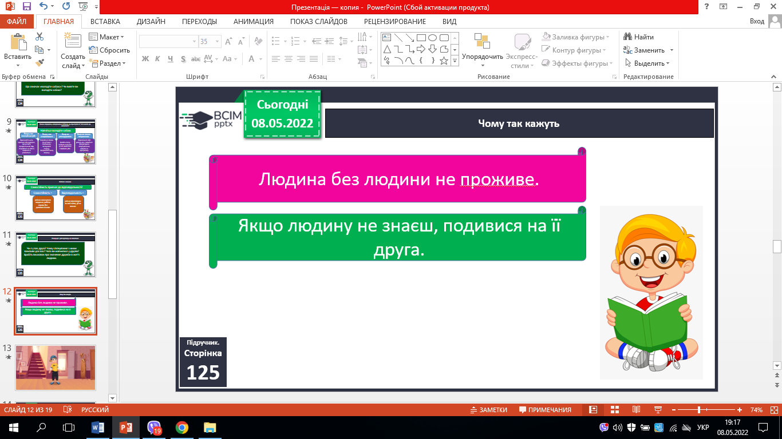

8. Робота в зошитах.

**ІV. Підсумок.**

1. Коротко про головне.

2. Чи знаєте ви, що….

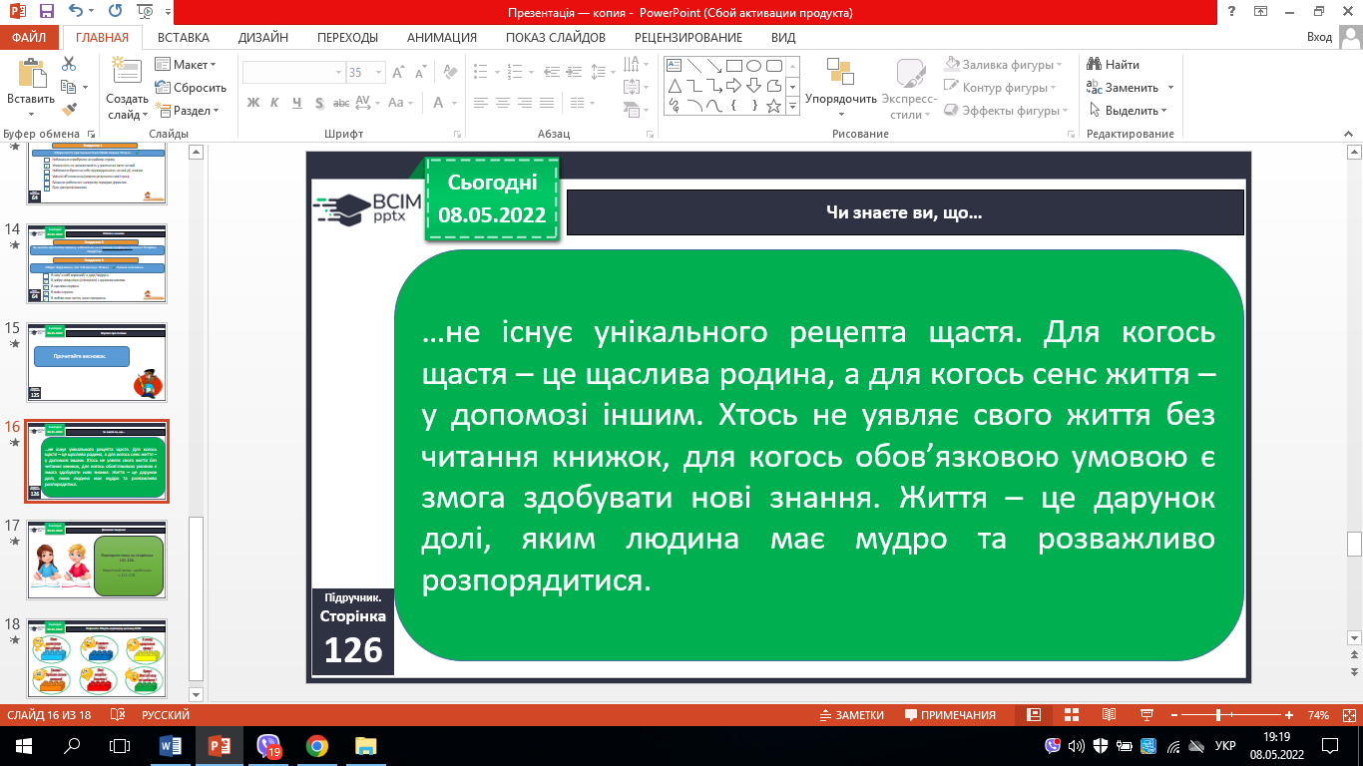

3. Домашнє завдання.

С. 124 – 126. ***Роботи надішли на Human.***

4. Рефлексія «Ресторан».